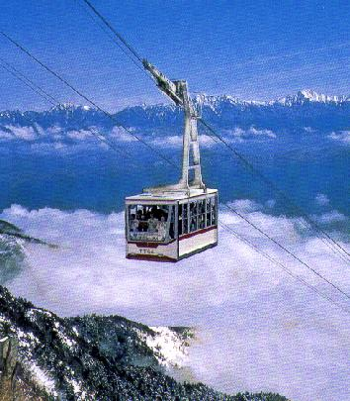
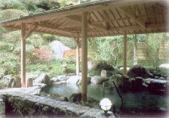
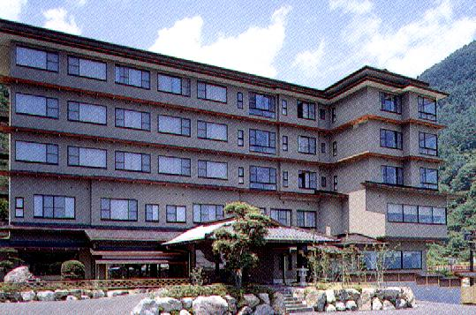

003A
山野草の宿 二人静
中央アルプスの麓に位置し、南アルプスを一望できる絶好のロケーショ ンと旬の素材を活かした料理が自慢です。

ふたりしずか
5月下旬から６月中旬かけ当館付近の山林に二つの可憐な花を咲かせる山野草で、この名をとったお宿です。

１ | 各地＝〈名神〉＝一宮I.C＝日本料理江美（昼食・ミニ会席）＝一宮Ｉ.Ｃ＝〈名神・中央道〉＝駒ケ根I.C＝  8:00～9:00 11:45 12:30  ＝光前寺(光苔と早太郎伝説)＝マルスウイスキー工場（試飲と見学）＝駒ヶ根高原･早太郎温泉〈泊〉  15:00 15:40 15:45 16:10 16:15
２ | ●中央アルプス・駒ケ岳ロープウェイ組コース  二人静＝(高原バス)＝しらび平・・・〈駒ケ岳ロープウェイ〉・・・千畳敷（約45分）・・・しらび平＝(高原バス)＝  9:00 9:30 7分 7分 11:00  ＝二人静＝ホテル陣屋（昼食）＝飯島陣屋、又は蘭ミュウジアム・高森＝松川I.C＝〈中央・名神〉＝各地  11:30 11:40 12:00 12:45 12:50 13:30 13:10 14:00 ※ゴルフ場経由 18:30～  ●ゴルフ組  二人静＝駒ヶ根I.C＝〈中央道〉＝松川I.C＝高森カントリークラブ［バス迎え合流］  7:30 8:00 14:00

■行程003 ◆ご宿泊 山野草の宿 二人静 電話0265-81-8181

標高３，０００ｍの別世界へ
高低差９５０ｍ日本最高
千畳敷標高２６１１ｍ日本最高
全長２３３３ｍ
所要７分 六十一名乗

南信州の豪華な寛ぎと中央アルプスの旅情にひたる
駒ヶ岳ロープウェイ（通年営業）
二六〇〇ｍの中央アルプス千畳敷まで七分。雲上の世界、千畳敷からは富士山を始め南アルプスが一望できます。
●旅 行 日 月 日（ ）～ 月 日（ ）
●ご集合場所
●ご集合時間 あさ 時 分(時間厳守願います。)
※道路・交通・天候事情より行程内容を変更させていただく場合もございます。
※緊急連絡先・旅行幹事・・・携帯電話00-0000-0000
ご案内
ＸＸＸＸＸＸＸＸＸＸ会の皆様へ
■旅行取扱い

